ДемаринскоеМКДОУОРВд/с№18 «Елочка»

***Конспект НОД***

***по речевому развитию***

***в группе***

***раннего возраста***

***на тему: «Петушок»***

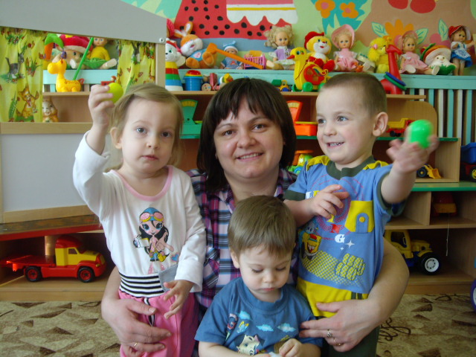

***Подготовил: Воспитатель***

***Демаринского МКДОУ ОРВ***

***д/с №18 «Елочка»  
 Ашихмина М.А.***

**Цель:**

- формировать детей представление о характерных особенностях образа петуха и цыплят на основе изобразительно-выразительных средств поэтического слова.

**Задачи:**

**-** развивать умения выразительно отображать петушка в стихотворении;

- учить детей передавать музыкальный образ петушка, выполнять характерные движения;

- воспитывать заботливое отношение к петушку.

**Оборудование:**

Бутафорский домик, персонаж настольного театра петушок, погремушки, маска курочки, яйца от киндр-сюрпризов, цыпленок.

**Предварительная работа:**

рассматривание книжных иллюстраций к сказкам о петушке, заучивание потешек, загадок о петушке.

**Словарная работа:**

- закрепление в речи детей стихотворений, потешек, загадок.

- обогащение словарного запаса детей: птенец, солнышко-колоколнышко, промок, растопырив крылышки, водица.

**Ход занятия:**

*( Дети под музыку встают в круг. Проводится коммуникативная игра «Здравствуйте» ).*

Здравствуйте, ладошки! *- вытягивают руки, поворачивают ладонями вверх.*

Хлоп- хлоп- хлоп! *- 3 хлопка.*

Здравствуйте, ножки! *- пружинка.*

Топ- топ- топ! *- топают ногами.*

Здравствуйте, щечки! *- гладят щечки.*

Плюх- плюх- плюх!  *- 3 раза слегка похлопывают по щечкам.*

Пухленькие щечки!  *- круговые движения кулачками по щечкам.*

Плюх- плюх- плюх!  *- 3 раза слегка похлопывают по щечкам.*

Здравствуйте, губки!  *- качают головой вправо – влево.*

Чмок- чмок- чмок!  *-3 раза чмокают губами.*

Здравствуйте, зубки! *- 3 раза щелкают зубами.*

Здравствуй, мой носик! *- гладят нос ладонью.*

Бип-бип- бип! *- нажимают на нос указательным пальцем.*

Здравствуйте, гости!  *- протягивают руки вперед, ладонями вверх.*

Здравствуйте!  *- машут рукой.*

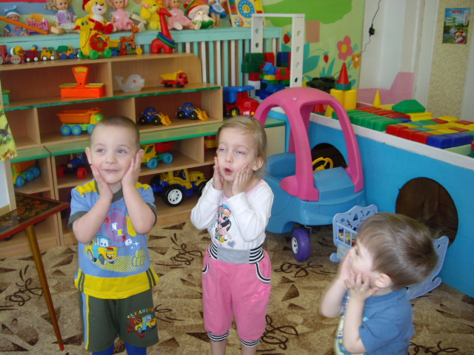

*( на столе бутафорский домик Петушка, окошко плотно закрыто.)*

**Воспитатель:** Что это за домик? Кто в нем живет? Отгадайте загадку!

*( воспитатель подводит детей к домику и предлагает отгадать, кто в нем живет).*

Беленькие перышки,

Красный гребешок,

Кто живет здесь в домике?

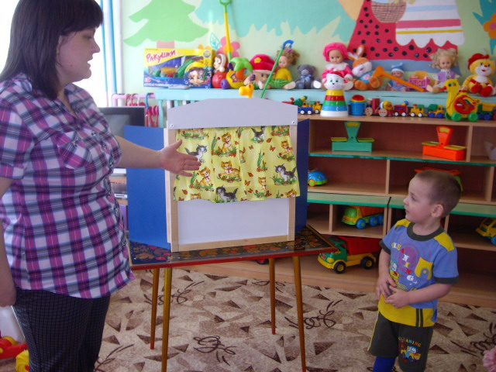

**Дети:** Петушок!

**Воспитатель:** Никто не отвечает. Постучу в окошко, может петушок спит?

*( воспитатель стучит в окошко, никто не отвечает.)*

Давайте разбудим петушка, кто знает потешку про него?

*( дети поочередно рассказывают потешку: «Петушок, петушок, золотой гребешок».)*

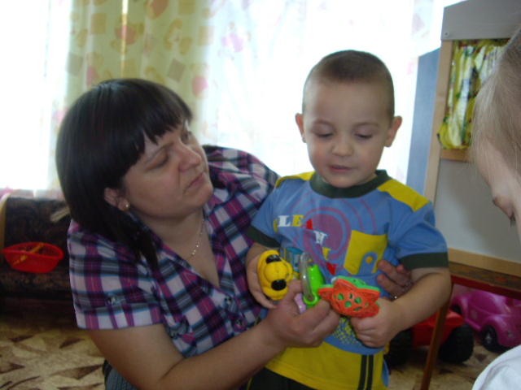

Никто опять не отвечает.

Заболел наш петушок

Он под дождиком промок

И теперь не может нам

Кукарекать по утрам.

Нужно Петю выручать-

За него пока кричать.

**Воспитатель:** Давайте я дам ему лечебных зернышек. А пока он лечится, вы за него будете петь песенку и будить всех по утрам, как надо петь песенку петушка, чтобы всех разбудить?

**Дети:** Весело, звонко.

**Воспитатель:** Будить все вам помогут веселые погремушки. Будете петь и греметь.

*( воспитатель раздает всем погремушки, дети под музыку гремят погремушками. Открывается окошко, из него выглядывает веселый и здоровый петушок и громко кукарекает.)*

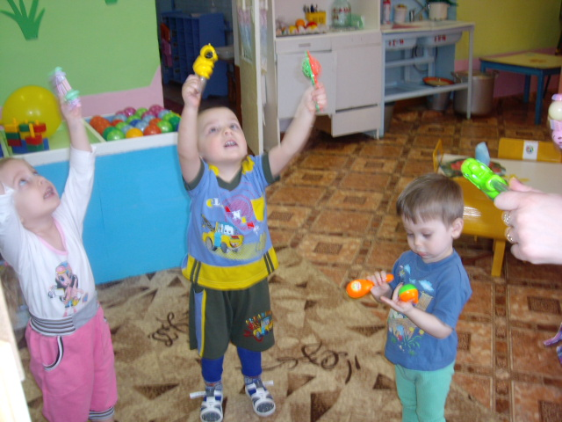

**Петушок:**

Я теперь совсем здоров-

Спасибо детям за заботу,

Готов я выйти на работу.

Кукарекать буду рад.

Поутру будить ребят.

**Воспитатель:** Поприветствуем петушка золотого гребешка!

**Дети:** Здравствуй, петушок!

**Петушок:**

Здравствуйте ребята!

Я начну, вы – завешайте

Хором дружно продолжайте!

*( дети встают в круг, воспитатель одевает маску петушка и танцуют танец.)*

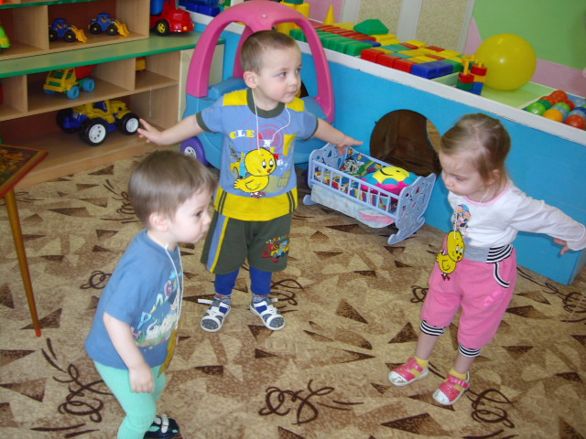

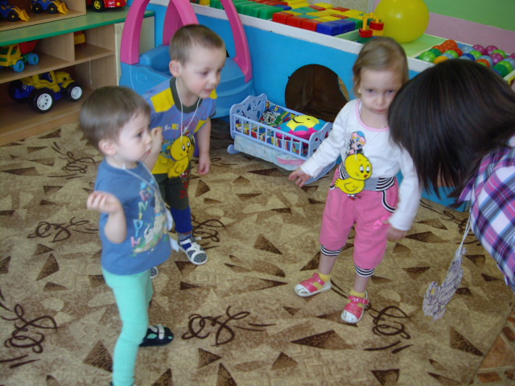

**Петушок:** За то, что вы меня вылечили и помогли утром всех разбудить, я вам всем подарю золотые яички.*( подает корзину с яйцами от киндр – сюрпризов)*

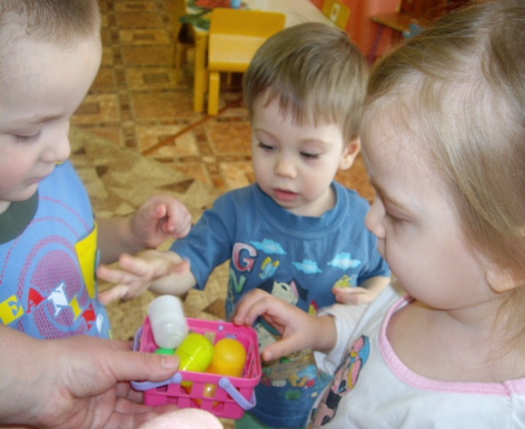

**Воспитатель:**

Вот яички не простые,

Вам яички – золотые,

В них сюрприз для вас лежит.

*( раздается писк)*

Слышите, он там пищит.

**Цыпленок:**

Поскорее открывайте,

Поскорее выпускайте.

**Воспитатель:** Кто это ребята?

**Дети:** Цыплята.

*( дети открывают яйца и достают бумажные силуэты цыплят)*

